

NOME DO CENTRO

NOME DO CURSO OU PROGRAMA

NOME DO AUTOR

TÍTULO DO TRABALHO: SUBTÍTULO (SE HOUVER)

BLUMENAU/SC

ANONOME DO AUTOR

TÍTULO DO TRABALHO: SUBTÍTULO (SE HOUVER)

Dissertação ou Tese apresentada ao Programa de Pós-Graduação em XX da Universidade Regional de Blumenau como requisito parcial para a obtenção do título de Mestre/Doutor em XX.

Orientador: Prof. M.e ou M.ª ou D.r ou D.ra XX

BLUMENAU/SC

ANO

A ficha catalográfica deve ser solicitada pelo e-mail [protec@furb.br](mailto:protec@furb.br) quando o trabalho estiver totalmente concluído.

Ficha Catalográfica elaborada pela

Biblioteca Universitária da FURB

__________________________________________________________________________________

S837t

Sobrenome, Nome, 1988-

Título da dissertação / Nome do autor. – Local, data.

299 f. : il.

Orientador: Nome do orientador.

Coorientador: Nome do orientador. (se houver)

Dissertação (Mestrado em ....) - Programa de Pós-Graduação em ....., Centro ...., Universidade Regional de Blumenau, Blumenau.

Bibliografia: f. 261-282.

1. Assunto um. 2. Assunto dois. 3. Assunto três. I. Sobrenome, Nome do orientador. II. Sobrenome, Nome do coorientador (se houver). III. Universidade Regional de Blumenau. Programa de Pós-graduação em .... Mestrado em... IV. Título (não precisa escrever o título).

CDD 664.07

__________________________________________________________________________________

NOME DO AUTOR

TÍTULO DO TRABALHO: SUBTÍTULO (SE HOUVER)

Dissertação ou Tese apresentada ao Programa de Pós-Graduação em... da Universidade Regional de Blumenau como requisito parcial para a obtenção do título de Mestre/Doutor em ....

Orientador: Prof. M.e ou M.ª ou D.r ou D.ra

Aprovado em: ___/___/______.

_________________________________________________

Presidente: Prof. Nome do professor, Grau (M.e ou M.ª ou D.r ou D.ra) - Orientador, Universidade de Atuação do professor

_________________________________________________

Membro: Prof. Nome do professor, Grau (M.e ou M.ª ou D.r ou D.ra), Universidade de Atuação do professor

_________________________________________________

Membro: Prof. Nome do professor, Grau (M.e ou M.ª ou D.r ou D.ra), Universidade de Atuação do professor

Dedicatória (opcional).

“Texto em que o autor presta homenagem ou dedica seu trabalho.” (ABNT, 2011, p. 2).

agradecimentos

“Texto em que o autor faz agradecimentos dirigidos àqueles que contribuíram de maneira relevante à elaboração do trabalho.” (ABNT, 2011, p. 1).

Epígrafe (opcional).

“Texto em que o autor apresenta uma citação, seguida de indicação de autoria, relacionada com a matéria tratada no corpo do trabalho.” (ABNT, 2011, p. 2).

resumo

O resumo deve ressaltar sucintamente o conteúdo de um texto. A ordem e a extensão dos elementos dependem do tipo de resumo (informativo ou indicativo) e do tratamento que cada item recebe no documento original. Deve ser composto de uma sequência de frases concisas em parágrafo único, sem enumeração dos tópicos. Em documento técnico ou científico, recomenda-se o resumo informativo. Convém usar o verbo na terceira pessoa. Quanto à sua extensão, convém que os resumos tenham de 150 a 500 palavras nos trabalhos acadêmicos e relatórios técnicos e/ou científicos. (ABNT, 2021).

Palavras-chave: Palavra representativa do conteúdo do documento. Separadas entre si por ponto e vírgula e finalizadas por ponto. Devem ser grafadas com as iniciais em letra minúscula, com exceção dos substantivos próprios e nomes científicos. (ABNT, 2021).

resumo em língua estrangeira

Texto em língua estrangeira.

Palavras-chave em língua estrangeira.

lista de ilustrações

(se houver)

Quadro 1 – Título do quadro 15

Fotografia 1 – Flores 15

lista de tabelas

(se houver)

Tabela 1 – Título da tabela 16

lista de abreviaturas e siglas

(se houver)

ABNT Associação Brasileira de Normas Técnicas

IBGE Instituto Brasileiro de Geografia e Estatística

LISTA DE SÍMBOLOS

(se houver)

O(n) Ordem de um algoritmo

@ Arroba

% Porcento

Ca Cálcio

sumário

1 introdução 14

1.1 PROBLEMA 14

1.2 HIPÓTESE 14

1.3 OBJETIVOS 14

1.3.1 Objetivo geral 14

1.3.2 Objetivos específicos 14

1.4 JUSTIFICATIVA 14

2 referencial teórico 15

2.1 Quadro 15

2.2 imagem 15

2.3 tabela 16

3 METODOLOGIA 17

4 DISCUSSÃO DOS RESULTADOS 18

5 CONSIDERAÇÕES FINAIS 19

REFERÊNCIAS 20

APÊNDICE A – Título 21

APÊNDICE B – Título (ARTIGO*) 22

ANEXO A – Título 23

# introdução

Todas as seções devem conter um texto relacionado a elas. Deve-se limitar a numeração progressiva até a seção quinaria. (ABNT, 2012).

“A nomenclatura dos títulos dos elementos textuais fica a critério do autor.” (ABNT, 2011, p. 5).

## PROBLEMA

Texto.

## HIPÓTESE

Texto.

## OBJETIVOS

Texto.

### Objetivo geral

Texto.

### Objetivos específicos

Os objetivos específicos são:

1. texto;
2. texto;
3. texto.

## JUSTIFICATIVA

Texto.

# referencial teórico

Texto.

## Quadro

A seguir, o exemplo de um quadro:

Quadro 1 – Título do quadro

|  |  |  |  |  |
| --- | --- | --- | --- | --- |
| **A** | **B** | **C** | **D** | **E** |
| **Continente** |  |  |  |  |
| **País** |  |  |  |  |
| **Estado** |  |  |  |  |
| **Cidade** |  |  |  |  |
| **Bairro** |  |  |  |  |

Fonte: Autor (ano)

## imagem

A seguir, o exemplo de uma imagem:

Fotografia 1 – Flores

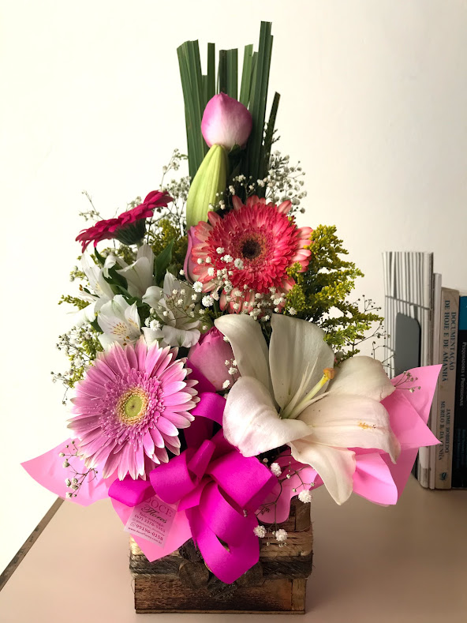

Fonte: Barros (2022)

## tabela

A seguir, o exemplo de uma tabela:

Tabela 1 – Título da tabela

|  |  |
| --- | --- |
| **DESCRIÇÃO** | **TOTAL** |
|  |  |
|  |  |
|  |  |
|  |  |
|  |  |
|  |  |
|  |  |

Fonte: Autor (ano)

Legenda: (se houver)

Notas: Quando houver necessidade de esclarecer o conteúdo geral.

# METODOLOGIA

Texto.

# DISCUSSÃO DOS RESULTADOS

Texto.

# CONSIDERAÇÕES FINAIS

Texto.

###### REFERÊNCIAS

ABNT. **NBR 6024**: informação e documentação: numeração progressiva das seções de um documento: apresentação. 2. ed. Rio de Janeiro, 2012.

ABNT. **NBR 14724**: informação e documentação: trabalhos acadêmicos: apresentação. 3. ed. Rio de Janeiro, 2011.

BARROS, K. **Flores.** [2022]. 1 fotografia.

###### APÊNDICE A – Título

Elemento opcional.

Apêndice é o “texto ou documento elaborado pelo autor, a fim de complementar sua argumentação, sem prejuízo da unidade nuclear do trabalho.” (ABNT, 2011, p. 2).

###### APÊNDICE B – Título (ARTIGO*)

Elemento opcional.

Apêndice é o “texto ou documento elaborado pelo autor, a fim de complementar sua argumentação, sem prejuízo da unidade nuclear do trabalho.” (ABNT, 2011, p. 2).

*O artigo a ser inserido, deverá contemplar a formatação exigida pela revista escolhida para submissão.

###### ANEXO A – Título

Elemento opcional.

Anexo é o “texto ou documento não elaborado pelo autor, que serve de fundamentação, comprovação e ilustração.” (ABNT, 2011, p. 2).